Пришла весна…Это не только время пробуждения природы, но и пора наведения чистоты и порядка. В нашей школе стало хорошей традицией проводить весенние субботники. Поэтому апрель – это традиционный период наведения чистоты во дворе, в городе, около школы. В МБОУ СОШ № 1 г. Лакинска с 18.04 по 23.04 состоялся традиционный весенний субботник.. Для проведения субботника был составлен план мероприятий генеральной уборки территории. В субботнике приняли участие все сотрудники школы и ученики с 1 по 11 класс. Ученики школы и педагоги собирали мусор, сгребали прошлогоднюю листву и траву, подметали вокруг школы, наводили порядок в клумбах.
Каждый делал, всё что мог,
С трудом мы очень дружим,
В этой школе мы живём,
И здесь порядок нужен!
Эти слова стали девизом нашего субботника.
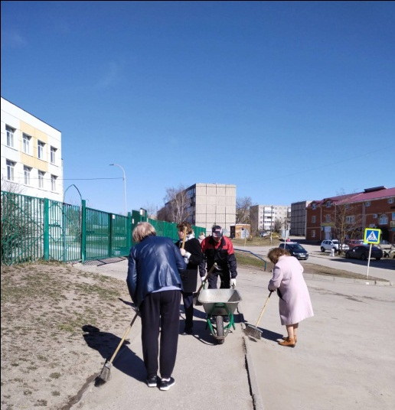
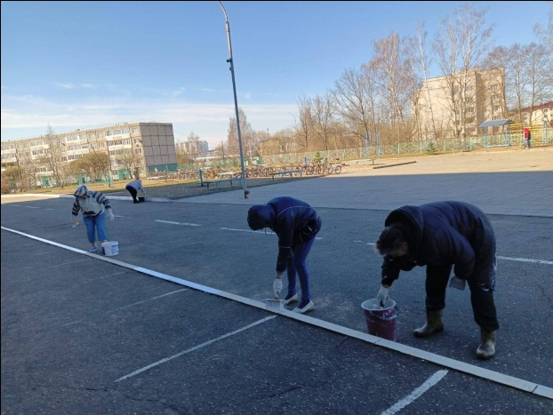
Ребятами и учителями была проделана большая работа: убрана вся территория вокруг школы от бытового мусора, листвы, сухой травы, поросли, обрезаны кустарники, собран мусор, убрана спортивная площадка. Замечательная погода способствовала бодрому настроению и трудоспособности. Своим примером работники школы показали, как во время коллективной работы формируется бережное и ответственное отношение к окружающей природе.

